**Видеофильм «Авторы песен из фильмов о Великой Отечественной войне» в рамках реализации индивидуального проекта**

Гурьева Ирина Игоревна, обучающаяся 1 курса ГАПОУ СО «Каменск-Уральский педагогический колледж»

*Аннотация:* статья посвящена описанию процесса и результатов реализации индивидуального учебного проекта. Определена результативность создания видеофильма «Авторы песен из фильмов о Великой Отечественной войне» для предоставления информации обучающимся об авторах песен из фильмов о Великой Отечественной войне.

*Ключевые слова:* видеофильм, младшие классы, опросник, образовательная форма, сценарий видеофильма, пост с социальной сети «Вконтакте», индивидуальный учебный проект.

В 2024-2025 учебном году был реализован индивидуальный проект на

тему «Видеофильм «Авторы песен из фильмов о Великой Отечественной войне»» для обучающихся 5-го «В» класса СОШ №35

Проблема заключается в том, то ученики 5-ых классов находятся в переходном возрасте, когда у них формируется интерес к истории и культуре. Решением является видеофильм об авторах песен из фильмов о Великой Отечественной войне.

Положительным эффектом от реализации данного проекта является рабочий лист, который подкрепил их знания и вдохновил узнать больше про эту тему.

Для реализации проекта потребовались такие материальные ресурсы,

как интернет, компьютер, бумага, деньги, мобильный телефон, и нематериальные: преподаватели, классный руководитель, дети, время, знания, информация

Целью учебного проекта являлось создание видеофильма для наглядного представления информации обучающимся 5-го «в» класса об авторах песен из фильмов о Великой Отечественной войне.

Для достижения поставленной цели были выделены задачи реализации проекта:

1 Разработать план проекта

2 Собрать информационный материал о том как правильно нужно снимать видеофильм, материал для его создания, то как нужно создавать опросники для детей начальных классов.

3 Создать видеофильм и опросники

4 Договориться с классным руководителем 5 «В» класса о времени показа видеофильма и проведения опроса.

5 Показать видеофильм

6 Провести опрос и наградить самых активных

На первом этапе осуществлялся поиск и отбор информационного

материала для реализации цели проекта.

На первом этапе осуществлялся поиск и отбор информационного материала для реализации цели проекта.

Опираясь на статью Дэвида Ди Муро из материала электронного сайта «WebAsk», была найдена информация о том, как правильно нужно настраивать температуру света и экспозицию чтобы заинтересовать зрителя и сделать фильм более качественным.

Далее мы изучили историю создания песен с помощью статьи Коновалова Александра на сайте История.РФ, узнали о том как создавались и написались нужные нам песни того времени. А такжее описание того, какую роль играют для солдатов песни «В землянке» и «Темная ночь», а также дополнительную информацию об этих песнях, в том числе и авторство.

Дмитрий Молчанов в своей статье «Как провести опрос для детей от 4 до 16 лет» называет основные факторы, которые могут повлиять на восприятие информации детьми, а также как правильно действовать, чтобы заинтересовать их и правильно донести им эту информацию.

В материале фильма «На безымянной высоте» мы нашли историю песни «На безымянной высоте» и то, кому она посвящена, ведь песня написана на основе реальных событий

На основе полученного информационного материала создан продукт проекта – «Видеофильм на тему «Авторы песен из фильмов о Великой Отечественной войне» » для обучающихся 5-го «В» класса школы №35.

Идеей видеофильма было изучение истории и авторства песен из фильмов о Великой Отечественной войны детьми 5-го «В» класса, в процессе просмотра которого они заполняли опросник и получали приз за активность.

Презентация продукта проекта проводилась в форме поста в соц.сети ВКОНТАКТЕ в сообществе школы №35 в котором рассказывалось о нашей демонстрации видеофильма на классном часу у обучающихся 5-го «В» класса школы №35.

Двадцать восьмого апреля на первом уроке состоялся показ видеофильма. В ней поучаствовали обучающиеся 5-го «В» класса школы №35. Видеофильм предполагал просмотр и заполнение опросника.

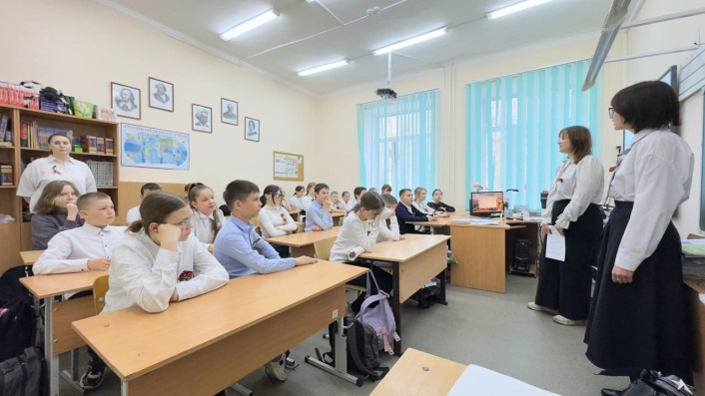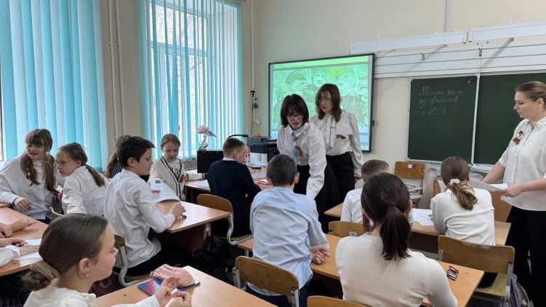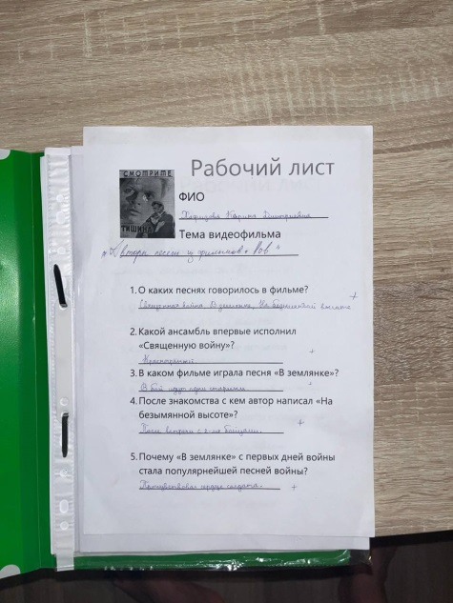

Рисунок 1 Введение перед видеофильмом

Рисунок 2 Награждение активистов

Для измерения результата проекта детям были представлены и выданы рабочие листы, которые они заполнили и верно ответили на поставленные нами вопросы. (Рисунок 3).

Рисунок 3 Опрос

По итогам опроса ребята успешно заполнили рабочие листы и ответили на поставленные нами вопросы, связанные с информацией видеофильма, что доказывает их интерес и внимательность при просмотре видеофильма.

Можно сделать вывод о том, что задания в рабочем листе были подобраны очень удачно, видеофильм получился увлекательным и ребята остались довольны.

В ходе реализации индивидуального проекта автор приобрел такие навыки как создание видеофильма, создание опросников для детей 12-ти лет, проявляющиеся в умении хорошо раскрыть содержание работы, грамотно и обоснованно в соответствии с рассматриваемой проблемой/темой использовать имеющиеся навыки, сформированность УУД в части способности к самостоятельному приобретению знаний и решению проблем, проявляющаяся в умении поставить проблему и сформулировать основной вопрос исследования, выбрать адекватные способы ее решения, сформированность регулятивных действий, проявляющаяся в умении самостоятельно планировать и управлять своей познавательной деятельностью во времени.

Литература:

1. Черняков Ю. В. **«**На безымянной высоте» (фильм) / // «Кинопоиск»: [сайт]. – 2004. – URL: *https://www.kinopoisk.ru/series/252023/* (дата обращения: 06.05.2025) – Текст: непосредственный.

2. «Недорогие кадры: Как снимать видео профессионального качества с ограниченным бюджетом». – Текст: электронный // «ArsTehnica»: [сайт]. – 2010. – URL: <https://arstechnica.com/gadgets/2010/03/shoot-pro-style-video-for-only-500/> (дата обращения: 06.05.2025)

3. «Как песня помогала побеждать.10 песен военных лет». – Текст: электронный // *«*История.РФ*»*: [сайт]. – 2019. – URL: [*https://histrf.ru/read/articles/kak-piesnia-pomoghala-pobiezhdat*](https://histrf.ru/read/articles/kak-piesnia-pomoghala-pobiezhdat) (дата обращения: 06.05.2025)

4.  «Как провести опрос для детей от 4 до 16 лет». – Текст: электронный // «WebAsk»: [сайт]. – 2025. – URL: [*https://webask.io/blog/kak-provesti-opros-dlya-detey*](https://webask.io/blog/kak-provesti-opros-dlya-detey) (дата обращения: 06.05.2025)